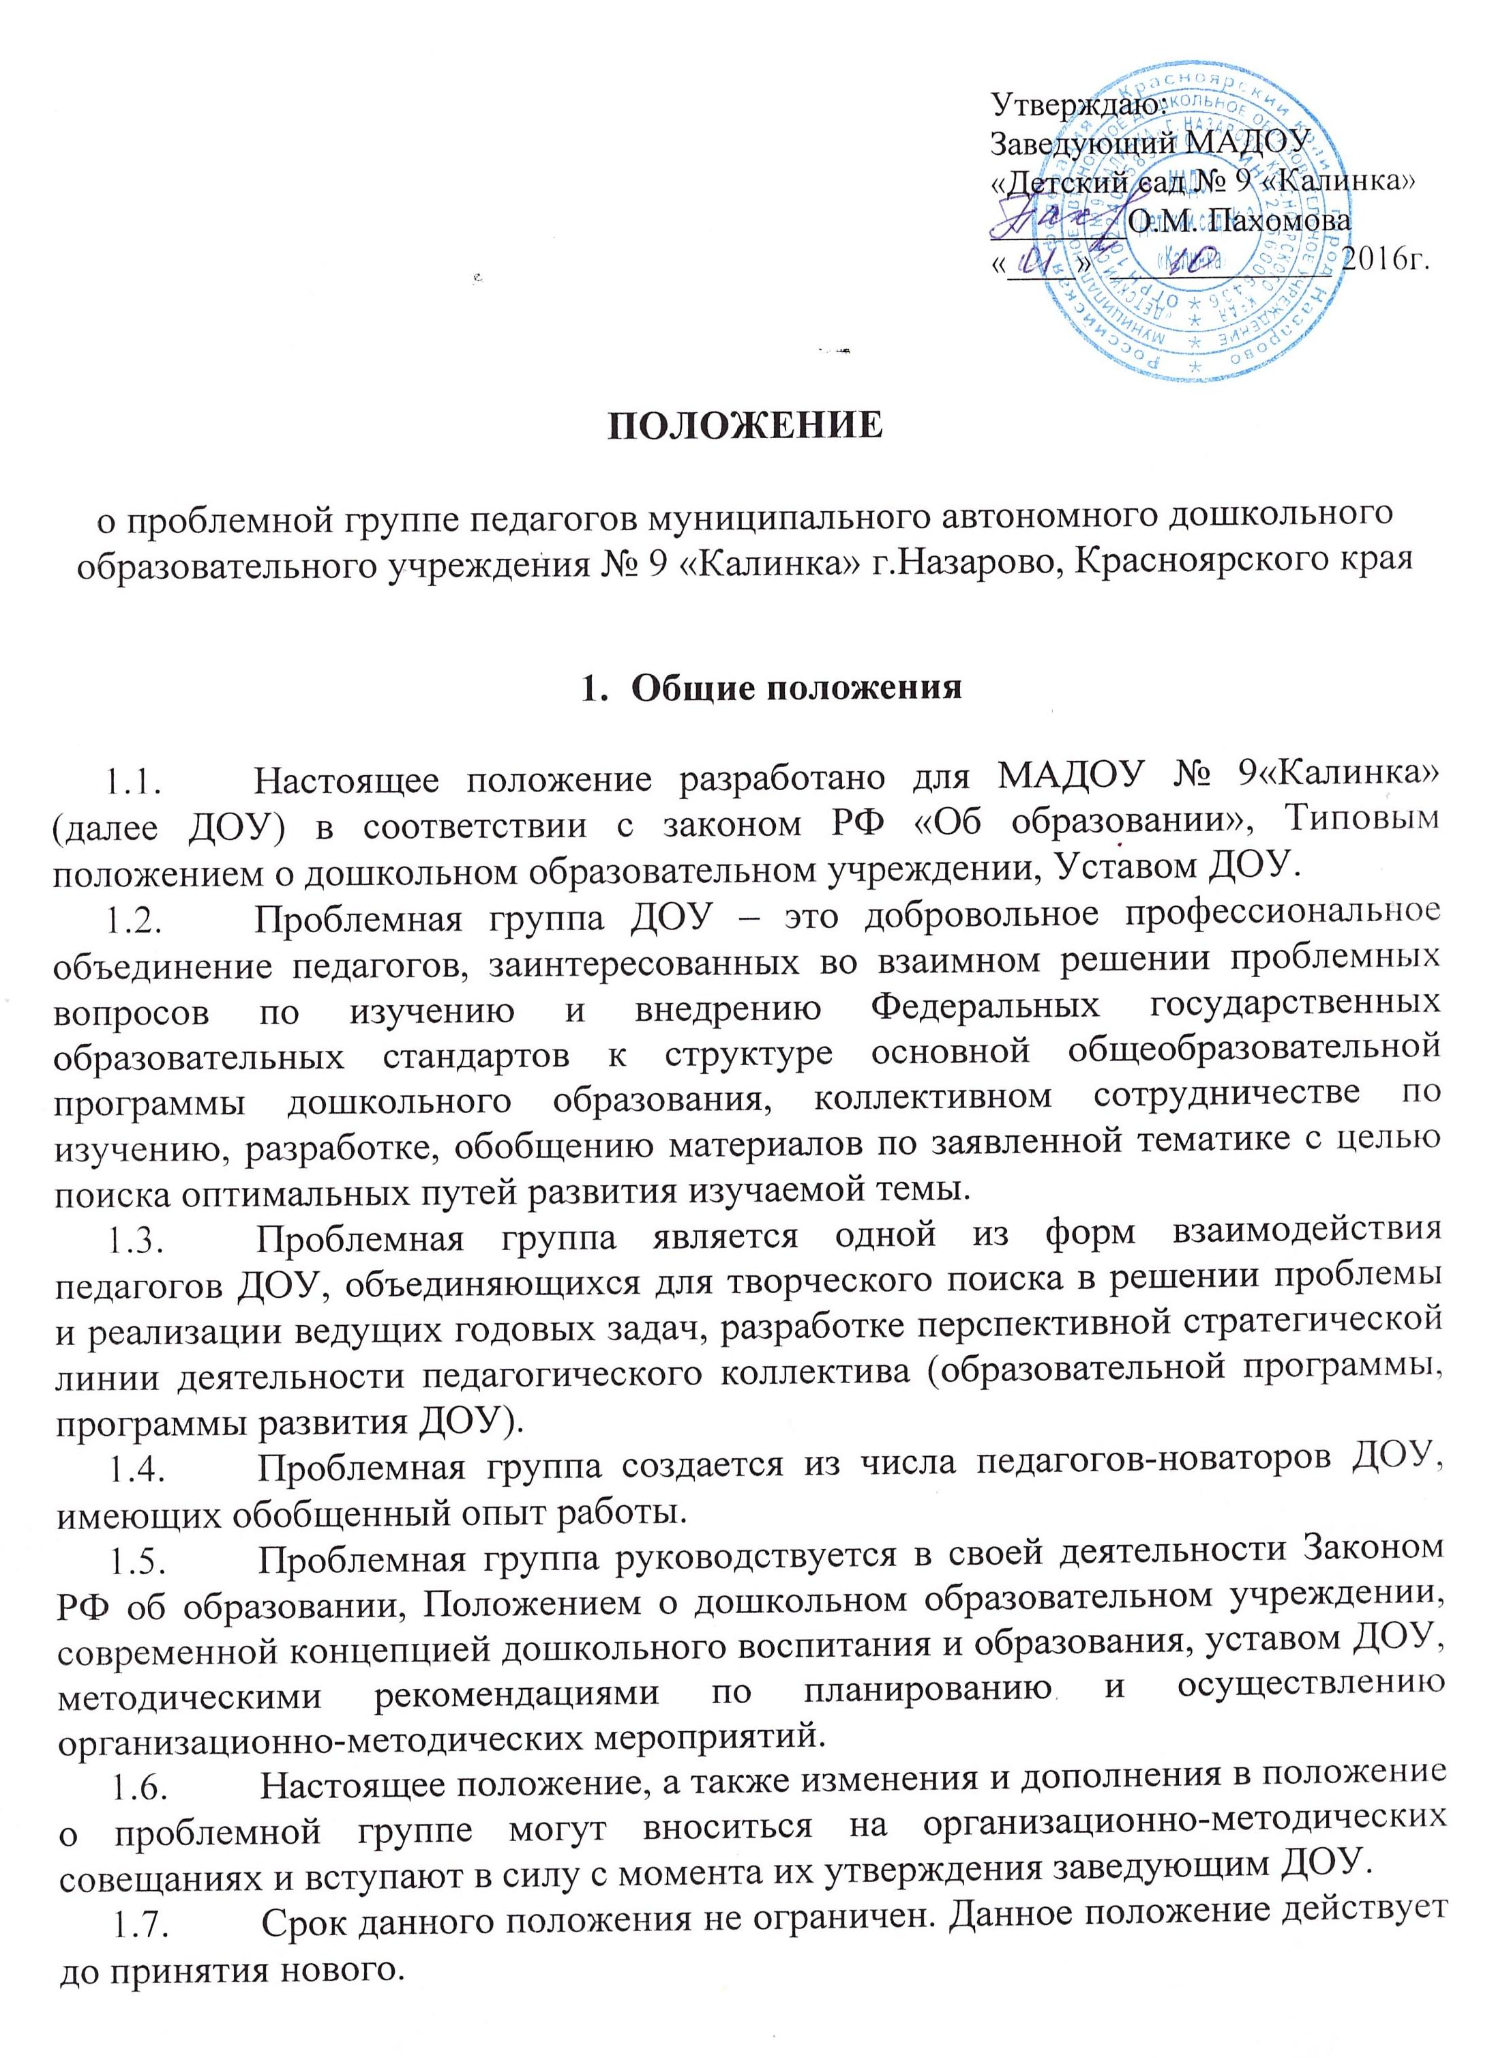

- Основные задачи деятельности творческой группы.

2.1. Повышать уровень теоретической подготовки педагогов.

2.2. Организовывать работу по изучению и реализации новых образовательных стандартов и программ.

2.3. Внедрять в педагогическую деятельность инновационные методики.

2.4. Достигать более высоких результатов в воспитании, обучении и развитии детей дошкольного возраста.

2.5. Способствовать раскрытию творческого потенциала педагогов.

- Организация деятельности проблемной группы
3.1. Проблемная группа ДОУ создается по инициативе педагогов или администрации дошкольного образовательного учреждения. Ее деятельность регламентируется настоящим Положением и планом работы проблемной группы на текущий учебный год.
3.2. Проблемная группа ДОУ является добровольным содружеством педагогов с разным стажем работы, объединившихся на основании единства интереса к какой-либо проблеме, компенсаторных возможностей.
3.3. Проблемная группа педагогов ДОУ составляет план своей работы на текущий учебный год.
3.4. Руководителем проблемной группы является педагог, владеющий навыками организации продуктивных форм деятельности коллектива, выбранный членами проблемной группы. Руководитель предлагает стратегию разработки темы, методы и формы работы проблемной группы, обобщает и систематизирует материалы, анализирует предложения и выносит их на обсуждение группы.
3.5. Все вопросы функционирования проблемной группы ДОУ решаются коллегиально, каждый участвует, в разработке изучаемой темы. Педагоги – члены проблемной группы представляют собственные практические материалы, выполняют творческие задания руководителя и коллектива группы, высказывают свое мнение по предложенным материалам и т.д.
3.6. Заседания группы проводятся не реже одного раза в месяц.
3.7.Формы занятий проблемной группы носят продуктивный характер деятельности: теоретические доклады, сообщения, семинары-практикумы, диспуты, дискуссии, тренинги и т.п.
3.8. Итоги работы проблемной группы заслушиваются на итоговом педагогическом совете ДОУ.

- Ответственность проблемной группы.

Проблемная группа несёт ответственность перед педагогическим советом ДОУ:

  - За выполнение в полном объёме закреплённых за ней задач и функций;

  - Доступность и качество разрабатываемых методических рекомендаций;

  - Соответствие разрабатываемых планов и программ основным дидактическим и педагогическим принципам, базовым программам, местным условиям.

  - Обеспечение качественно новых результатов деятельности в результате работы по планам, программам и рекомендациям, полученным в ходе деятельности проблемной группы.

- Документация и отчётность.

Руководитель проблемной группы несет ответственность за наличие, содержательность и культуру ведения следующей документации:
5.1 Плана работы проблемной группы;

5.2 Протоколов заседаний проблемной группы, в которых обсуждаемые вопросы, наработанные идеи, разработки;

5.3. Фиксируются в форме выводов, рекомендаций педагогам и др.;

5.4. Пакета методических рекомендаций, разработок, пособий, которые свидетельствуют о результате работы проблемной группы.

